
Raport z oceny zewnętrznej funkcji audytu wewnętrznego przeprowadzonej w formie walidacji samooceny
za rok …
w (nazwa Jednostki)
miejscowość, data

Spis treści

CZĘŚĆ I 3
I. PODSUMOWANIE WYNIKÓW OCENY 3
I.1 Informacje wstępne 3
I.2 Ocena 3
I.3 Opinia Zespołu walidującego 5
CZĘŚĆ II 6
II. INFORMACJE OGÓLNE 6
II.1 Zakres samooceny i jej walidacji 6
II.1.1. Zakres podmiotowy 6
II.1.2. Zakres przedmiotowy 6
II.2 Kryteria oceny 7
II.3 Sposób i terminy przeprowadzenia samooceny i jej walidacji 7
III. WYNIKI OCENY 8

CZĘŚĆ I

I. PODSUMOWANIE WYNIKÓW OCENY

I.1 Informacje wstępne
Ocenę zewnętrzną funkcji audytu wewnętrznego przeprowadzono w formie niezależnej walidacji samooceny. Samooceny dokonał audytor wewnętrzny/kierownik komórki audytu wewnętrznego w (nazwa Jednostki) (dalej jako „Jednostka”) przy wykorzystaniu formularza pn. Quality@w, opracowanego przez Ministerstwo Finansów. Następnie wynik samooceny został poddany walidacji, zgodnie ze standardem 1312 standardów audytu wewnętrznego, przez niezależny Zespół walidujący.

I.2 Ocena
Na podstawie samooceny i jej walidacji Zespół walidujący, uwzględniając przyjęte kryteria do oceny, tj. przepisy ustawy z dnia 27 sierpnia 2009 r. o finansach publicznych w zakresie audytu wewnętrznego i rozporządzenia Ministra Finansów z dnia 4 września 2015 r. w sprawie audytu wewnętrznego oraz informacji o pracy i wynikach tego audytu oraz standardy audytu wewnętrznego dla jednostek sektora finansów publicznych, przedstawia wyniki oceny:
Zagadnienie | Ocena  (++ / + / – )
Obszar: ORGANIZACJA
Cel, uprawnienia i odpowiedzialność audytu wewnętrznego
Organizacja, usytuowanie i podległość - niezależność i obiektywizm
Biegłość i należyta staranność zawodowa
Zasady i procedury prowadzenia audytu wewnętrznego
Program zapewnienia i poprawy jakości
Obszar: PLANOWANIE I SPRAWOZDAWCZOŚĆ
Analiza ryzyka i analiza zasobów osobowych do Planu audytu
Opracowanie i dystrybucja Planu audytu
Realizacja Planu audytu
Opracowanie i dystrybucja Sprawozdania z prowadzenia audytu wewnętrznego
Opracowanie i dystrybucja Informacji o realizacji zadań z zakresu audytu wewnętrznego
Obszar: REALIZACJA ZADAŃ AUDYTOWYCH - ZADANIE ZAPEWNIAJĄCE
Przygotowanie i programowanie zadania zapewniającego
Realizacja zadania zapewniającego
Opracowanie, uzgadnianie i dystrybucja wyników zadania zapewniającego
Monitoring wdrożenia zaleceń i czynność sprawdzająca
Obszar: REALIZACJA ZADAŃ AUDYTOWYCH - CZYNNOŚĆ DORADCZA
Przygotowanie, realizacja i dokumentowanie czynności doradczej
Integralną częścią oceny jest formularz Quality@w wypełniony w trakcie samooceny i potwierdzony przez Zespół walidujący, stanowiący w formie elektronicznej załącznik do Raportu z oceny.
Skala oceny
++ | Ocena potwierdza, że w badanym zagadnieniu nie stwierdzono niezgodności z kryteriami wynikającymi z obowiązujących przepisów prawa i wskazówek zawartych w Standardach.  Ocena może być także przyznana w sytuacji, gdy w ramach oceny poszczególnych kryteriów występowały błędy indywidulane w stosowaniu przepisów i/lub Standardów, ale ich wpływ na funkcję audytu wewnętrznego został uznany przez osoby dokonujące oceny za nieistotny. W takim przypadku osoby oceniające mogą sformułować propozycję usprawnień działalności audytu wewnętrznego.
+ | Ocena potwierdza, że w badanym zagadnieniu nie stwierdzono niezgodności z kryteriami wynikającymi z obowiązujących przepisów prawa. Niemniej jednak stwierdzono niezgodności z kryteriami wynikającymi ze wskazówek zawartych w Standardach. W takim przypadku wymagane jest sformułowanie przez osoby dokonujące oceny zaleceń w celu podjęcia działań i/lub wprowadzenia rozwiązań mających na celu osiągnięcie pełnej zgodności z kryteriami wynikającymi ze Standardów.  Ocena może być także przyznana w sytuacji, gdy w ramach oceny poszczególnych kryteriów występowały błędy indywidulane w stosowaniu przepisów, ale ich wpływ na funkcję audytu wewnętrznego został uznany przez osoby dokonujące oceny za nieistotny. W takim przypadku osoby dokonujące oceny mogą sformułować propozycję usprawnień działalności audytu wewnętrznego.
– | Ocena potwierdza, że w badanym zagadnieniu stwierdzono niezgodności z kryteriami wynikającymi z obowiązujących przepisów prawa i wskazówek zawartych w Standardach, które mają i mogą mieć wpływ na realizację i postrzeganie funkcji audytu wewnętrznego w ocenianej jednostce.  W takim przypadku wymagane jest sformułowanie przez osoby dokonujące oceny zaleceń w celu podjęcia pilnych działań i/lub wprowadzenia rozwiązań mających na celu osiągnięcie pełnej zgodności z kryteriami wynikającymi przepisów prawa i Standardów.

I.3 Opinia Zespołu walidującego
(Wydanie opinii przez Zespół walidujący jest fakultatywne. Decyzję o jej umieszczeniu w Raporcie podejmują, w wyniku uzgodnienia, strony przed realizacją procesu oceny.)
W wyniku niezależnej walidacji samooceny Zespół walidujący potwierdza generalną zgodność/częściową zgodność/niezgodność (należy wybrać właściwe potwierdzenie) funkcji audytu wewnętrznego w Jednostce z przyjętymi kryteriami oceny.
(akapit poniżej jest formułowany w przypadku potwierdzenia częściowej zgodności lub niezgodności)
Tym samym komórka audytu wewnętrznego jest obowiązana do podjęcia i udokumentowania działań naprawczych zgodnie z wydanymi zaleceniami oraz uzyskania potwierdzenia Zespołu walidującego ich właściwego wdrożenia.

CZĘŚĆ II

II. INFORMACJE OGÓLNE

II.1 Zakres samooceny i jej walidacji

II.1.1. Zakres podmiotowy
Samooceną audytu wewnętrznego objęto funkcjonowanie audytu wewnętrznego w Jednostce, w zakresie prowadzenia audytu wewnętrznego w … r.

II.1.2. Zakres przedmiotowy
Samoocenie i walidacji zostały poddane następujące obszary funkcjonowania audytu wewnętrznego w Jednostce:
- Organizacja audytu wewnętrznego, w tym:
- cel, odpowiedzialność i uprawnienia audytu wewnętrznego,
- organizacja, usytuowanie i podległość – niezależność i obiektywizm,
- biegłość i należyta staranność zawodowa,
- zasady i procedury prowadzenia audytu wewnętrznego,
- program zapewnienia i poprawy jakości.
- Planowanie i sprawozdawczość, w tym:
- analiza ryzyka i analiza zasobów osobowych do Planu audytu,
- opracowanie i dystrybucja Planu audytu,
- realizacja Planu audytu,
- opracowanie i dystrybucja Sprawozdania z prowadzenia audytu wewnętrznego,
- opracowanie i dystrybucja Informacji o realizacji zadań z zakresu audytu wewnętrznego.
- Realizacja zadań audytowych, w tym (jeżeli nie poddawano samoocenie/walidacji zadań zapewniających/czynności doradczych – należy odpowiednio opisać)
- przygotowanie i programowanie zadania zapewniającego,
- realizacja zadania zapewniającego,
- opracowanie, uzgadnianie i dystrybucja wyników zadania zapewniającego,
- monitoring wdrożenia zaleceń i czynności sprawdzających,
- przygotowanie, realizacja i dokumentowanie czynności doradczej
Ocenie poddano:
- regulacje wewnętrzne z zakresu audytu wewnętrznego,
- Plan audytu na rok …,
- Sprawozdanie z realizacji planu audytu w … r.,
- Informację o realizacji zadań z zakresu audytu wewnętrznego w … r.,
- dokumentację wybranych zadań audytowych zrealizowanych w latach …,
- pozostałe dokumenty audytu wewnętrznego, w szczególności dokumenty robocze związane z procesem planowania i sprawozdawczości rocznej.

II.2 Kryteria oceny
Samoocena i walidacja dotyczyła stwierdzenia zgodności funkcjonowania audytu wewnętrznego w Jednostce z:
- Ustawą z dnia 27 sierpnia 2009 r. o finansach publicznych (Dz. U. z …);
- Rozporządzeniem Ministra Finansów z dnia 4 września 2015 r. w sprawie audytu wewnętrznego oraz informacji o pracy i wynikach tego audytu (Dz. U. z …), dalej jako: rozporządzenie;
- Komunikatem Ministra Rozwoju i Finansów z dnia 7 listopada 2017 r. w sprawie wzoru informacji o realizacji zadań z zakresu audytu wewnętrznego (…);
- Komunikatem Ministra Rozwoju i Finansów z dnia 12 grudnia 2016 r. w sprawie standardów audytu wewnętrznego dla jednostek sektora finansów publicznych (…).

II.3 Sposób i terminy przeprowadzenia samooceny i jej walidacji
- przeprowadzenie samooceny – (okres).
- zapoznanie się z wynikami samooceny oraz przekazanymi przez Jednostkę dokumentami dotyczącymi organizacji, usytuowania i podległości audytu wewnętrznego oraz uprawnień, zasad i procedur audytu wewnętrznego - (okres)
- przegląd dokumentacji i jej analiza w Jednostce oraz bezpośrednie rozmowy z pracownikami - (okres)
- przekazanie projektu Raportu z oceny zewnętrznej do Jednostki - (data)

CZĘŚĆ III

III. WYNIKI OCENY

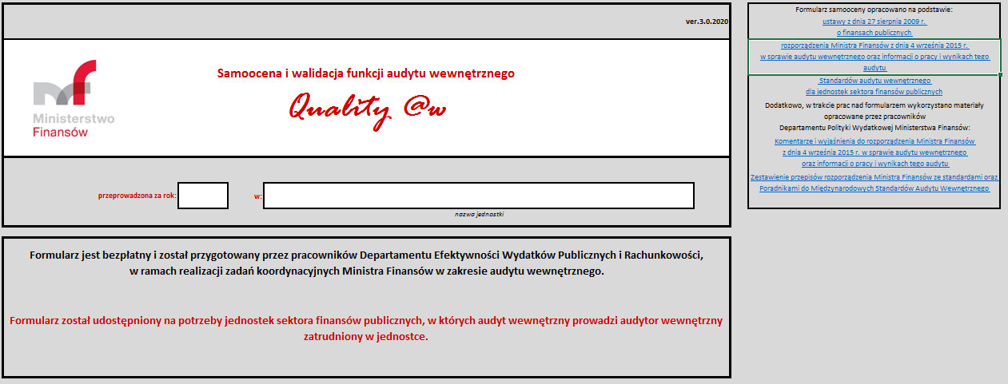

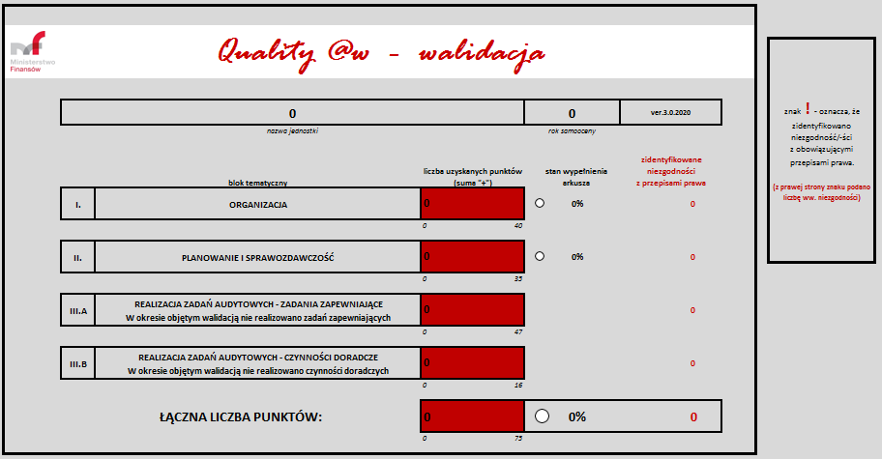
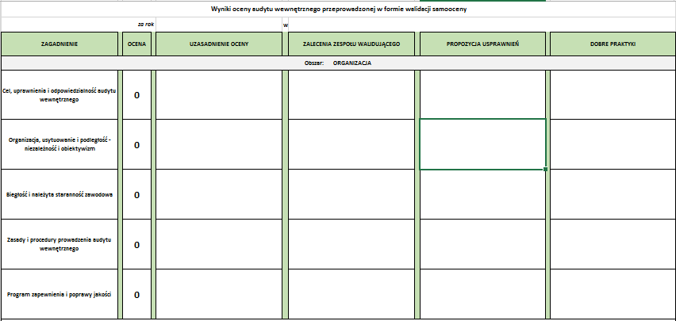
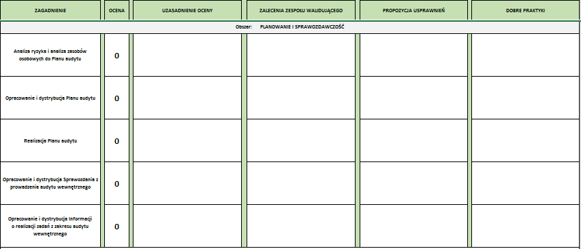
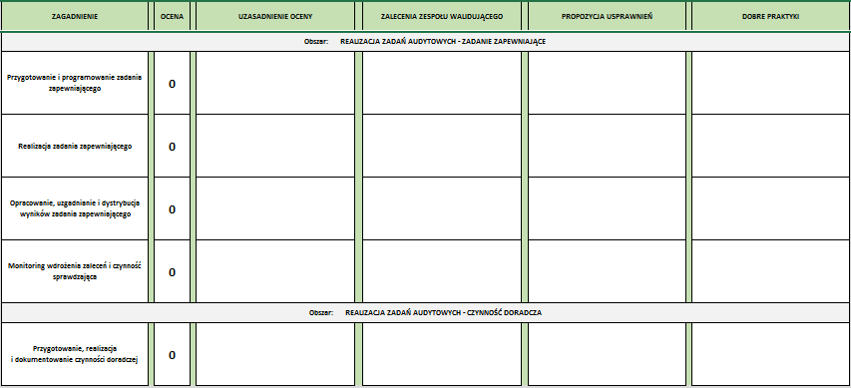

Podpisy członków Zespołu walidującego:

(Imię i Nazwisko) ……………………………………………………………………………
(data, podpis Koordynatora walidacji)

(Imię i Nazwisko) ……………………………………………………………………………
(data, podpis członka Zespołu walidującego)

Standardy audytu wewnętrznego dla jednostek sektora finansów publicznych ogłoszone Komunikatem Ministra Rozwoju i Finansów z dnia 12 grudnia 2016 r (Dz. Urz. Min. Fin. poz. 28).
Zespół walidujący, o którym mowa w § 2 Deklaracji w sprawie przeprowadzenia wzajemnej oceny zewnętrznej funkcji audytu wewnętrznego w jednostkach.
Dz.U. z ….
Dz.U. z ….
Skala potwierdzenia: generalna zgodność/częściowa zgodność/niezgodność. W sytuacji oceny jakiegoś zagadnienia na poziomie ”-„ nie można wydać opinii o generalnej lub częściowej zgodności z ) funkcji audytu wewnętrznego w Jednostce z przyjętymi kryteriami oceny.

